LIETUVOS RESPUBLIKOS APLINKOS MINISTRAS

Į S A K Y M A S
DĖL LIETUVOS RESPUBLIKOS APLINKOS MINISTRAS 2003 M. LAPKRIČIO 19 D. ĮSAKYMO NR. 571 „DĖL APLINKOS APSAUGOS VALSTYBINĖS KONTROLĖS TRANSPORTO PRIEMONIŲ SKIRIAMŲJŲ ŽENKLŲ IR JŲ APRAŠYMO PATVIRTINIMO“ PAKEITIMO

2006 m. spalio 19 d. Nr. D1-475
Vilnius

Pakeičiu ir išdėstau nauja redakcija Lietuvos Respublikos aplinkos ministro 2003 m. lapkričio 19 d. įsakymu Nr. 571 „Dėl aplinkos apsaugos valstybinės kontrolės transporto priemonių skiriamųjų ženklų ir jų aprašymo patvirtinimo“ (Žin., 2003, Nr. 111-4961) patvirtintus:
1. Aplinkos apsaugos valstybinės kontrolės transporto priemonių skiriamųjų ženklų aprašymą (pridedama).
2. Aplinkos apsaugos valstybinės kontrolės transporto priemonių skiriamuosius ženklus (pridedama).
3. Aplinkos apsaugos valstybinės kontrolės transporto priemonių ženklinimo pavyzdžius (pridedama).

APLINKOS MINISTRAS ARŪNAS KUNDROTAS

PATVIRTINTA
Lietuvos Respublikos aplinkos ministro
2003 m. lapkričio 19 d. įsakymu Nr. 571
(Lietuvos Respublikos aplinkos ministro
2006 m. spalio 19 d. įsakymo Nr. D1-475
redakcija)

APLINKOS APSAUGOS VALSTYBINĖS KONTROLĖS TRANSPORTO PRIEMONIŲ SKIRIAMŲJŲ ŽENKLŲ APRAŠYMAS

I. TRANSPORTO PRIEMONIŲ SKIRIAMASIS ŽENKLAS

1. Aplinkos apsaugos valstybinės kontrolės transporto priemonių ženklas (toliau – Ženklas) yra apskritimo formos. Ženklo centre – keturkampė žvaigždė, padalyta balta ir oranžine spalvomis. Jos kampuose įkomponuoti keturi stilizuoti oranžinės spalvos ąžuolo lapai.
2. Ženklo fono apskritimas padalytas pusiau mėlyna (viršuje) ir žalia (apačioje) spalvomis ir apjuostas oranžinės spalvos lanku su juodos spalvos užrašu didžiosiomis raidėmis – „LIETUVOS APLINKOS APSAUGA“. Užrašas „LIETUVOS APLINKOS APSAUGA“ apjuostas juodos spalvos apskrita juosta.

II. KELIŲ TRANSPORTO PRIEMONIŲ SKIRIAMIEJI ŽENKLAI

3. Pagrindinė aplinkos apsaugos valstybinės kontrolės kelių transporto priemonių (toliau – Kelių transporto priemonės) kėbulų spalva – tamsiai žalia.
4. Aplinkos apsaugos valstybinės kontrolės institucija, gavusi Aplinkos ministerijos leidimą, gali Kelių transporto priemonę nudažyti ir ne tamsiai žalia spalva.
5. Ant Kelių transporto priemonės šonų ir galo priklijuojama oranžinė juosta arba šonai ir galas nudažomi oranžinės spalvos juostomis. Juostos aukštis – 150 mm.
6. Kelių transporto priemonių Ženklo skersmuo – 300 mm.
7. Ženklas klijuojamas Kelių transporto priemonės priekyje ant variklio gaubto ir ant abiejų priekinių Kelių transporto priemonės durelių oranžinių juostų.
8. Kelių transporto priemonėse gali būti įrengiami stacionarūs mėlynos spalvos švyturėliai. Švyturėlis pritvirtinamas ant Kelių transporto priemonės stogo taip, kad būtų matomas 360° kampu aplink vertikaliąją ašį.

III. VANDENŲ TRANSPORTO PRIEMONIŲ SKIRIAMIEJI ŽENKLAI

9. Pagrindinė aplinkos apsaugos valstybinės kontrolės vandenų transporto priemonių (toliau – Vandenų transporto priemonės) kėbulų spalva – tamsiai žalia, kontrastinga spalva – oranžinė. Laivuose viršutinė dalis (kabina) – baltos spalvos.
10. Aplinkos apsaugos valstybinės kontrolės institucija, gavusi Aplinkos ministerijos leidimą, gali Vandenų transporto priemonę nudažyti ir ne tamsiai žalia spalva.
11. Ant Vandenų transporto priemonės šonų priklijuojama oranžinės spalvos juosta arba šonai nudažomi oranžinės spalvos juostomis. Juostos gale priklijuojamas arba išdažomas valstybinės vėliavos atvaizdas, kurio aukštis atitinka oranžinės juostos aukštį. Vėliavos atvaizdas turi atitikti patvirtinto etalono spalvas ir matmenis.
12. Vandenų transporto priemonių Ženklo aukštį atitinka du juostos aukščiai.
13. Ženklas klijuojamas Vandenų transporto priemonės priekyje iš abiejų pusių ant oranžinių juostų.
14. Vandenų transporto priemonės registracijos numeris – ne mažesnis kaip 150 mm aukščio, baltos spalvos ant tamsaus fono, žalios – ant balto fono.
15. Užrašas „APLINKOS APSAUGA“ ant Vandenų transporto priemonės rašomas didžiosiomis raidėmis, baltos spalvos ant tamsaus fono, žalios – ant balto fono.
16. Vandenų transporto priemonėse gali būti įrengiami stacionarūs mėlynos spalvos švyturėliai. Švyturėlis pritvirtinamas ant Vandenų transporto priemonės stogo arba virš jo ant specialaus rėmo taip, kad būtų matomas 360° kampu aplink vertikalią ašį.
______________

PATVIRTINTA
Lietuvos Respublikos aplinkos ministro
2003 m. lapkričio 19 d. įsakymu Nr. 571
(Lietuvos Respublikos aplinkos ministro
2006 m. spalio 19 d. įsakymo Nr. D1-475
redakcija)

APLINKOS APSAUGOS VALSTYBINĖS KONTROLĖS TRANSPORTO PRIEMONIŲ SKIRIAMIEJI ŽENKLAI

KELIŲ TRANSPORTO PRIEMONĖS

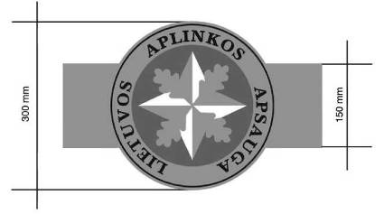

VANDENŲ TRANSPORTO PRIEMONĖS

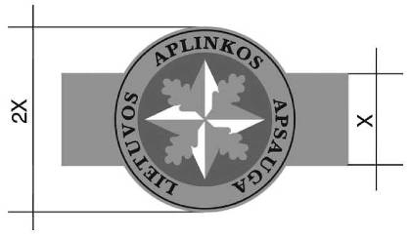
______________

PATVIRTINTA
Lietuvos Respublikos aplinkos ministro
2003 m. lapkričio 19 d. įsakymu Nr. 571
(Lietuvos Respublikos aplinkos ministro
2006 m. spalio 19 d. įsakymo Nr. D1-475 redakcija)

APLINKOS APSAUGOS VALSTYBINĖS KONTROLĖS TRANSPORTO PRIEMONIŲ ŽENKLINIMO PAVYZDŽIAI

KELIŲ TRANSPORTO PRIEMONĖS

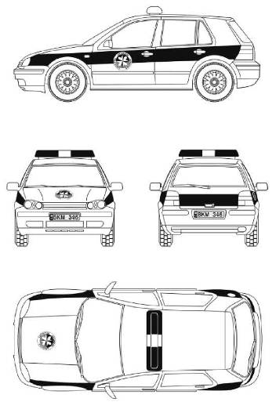

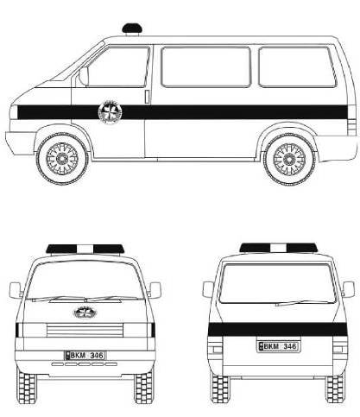

VANDENŲ TRANSPORTO PRIEMONĖS




